aula_as_is

Bizagi Modeler

Table of Contents

aula_as_is 1

Bizagi Modeler 1

1 Aula 3

1.1 Aula 4

1.1.1 Process Elements 4

1.1.1.1 Aluno 4



1.1.1.2 Login em pantoufle.online 5



1.1.1.3 Login no Skype 5



1.1.1.4 Verificar se tem professor 5



1.1.1.5 Aula 5



1.1.1.6 Professor 5



1.1.1.7 Verificar lista de alunos 5



1.1.1.8 Selecionar material didático 5



1.1.1.9 mostrar conteúdo 5



Aula

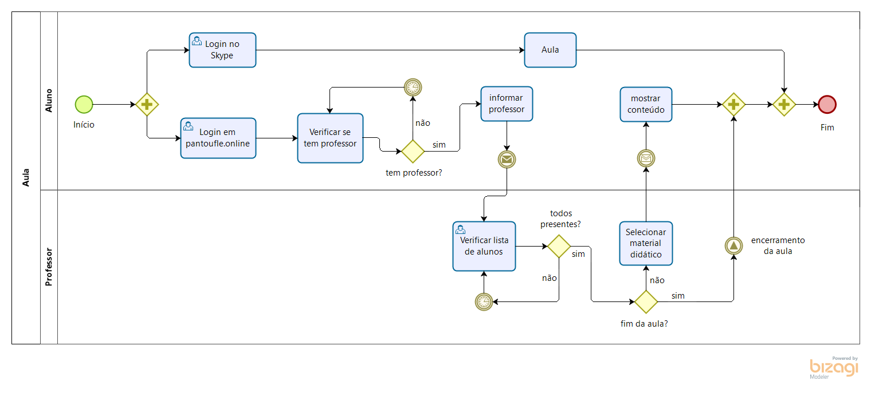

Version:

1.0

Author:

barba

Aula

Description

O processo Aula se passa a cada vez que uma encontre entre um dos professores da equipe e um conjunto de alunos se encontram online para estudar uma lição do material didático. Atualmente, este processo envolve o uso de dois sistemas em paralelo: Skype e o webapp Pantoufle (https://pantoufle.online).

Diagnósticos do Processo

1 - A necessidade de utilização do Skype paralelamente ao webapp dificulta a aula. Alunos e professores precisam dividir a tela e a atenção entre os dois aplicativos.

2 - Programas de videoconferência tradicionais, como Skype, ignoram a importância, para o aluno, de sentir-se em um ambiente dedicado à atividade compartilhada.

3 - Skype é intrinsecamente excludente: é preciso que o usuário esteja em uma área com acesso à Internet de alta velocidade para beneficiar de áudio e vídeo de qualidade. Pessoas em áreas com conectividade limitada são excluídas de sistemas EAD baseados em Skype.

4 - Skype otimiza a imagem para videoconferências em geral, de maneira genérica. O feed de vídeo não é otimizado para as necessidades de interações focadas em educação.

Mudanças Necessárias

1 - Implementação de uma solução integrada que possibilite a alunos e professores a utilização de um único aplicativo, responsável tanto pelo compartilhamento do material didático quanto pelas interações em tempo real entre alunos e professores.

2 - Implementação de uma solução que simule um ambiente tridimensional dedicado à atividade educativa, que ofereça um contexto facilmente reconhecível e útil à exploração da área estudada.

3 - Implementação de uma solução eficiente no uso de recursos computacionais, capaz de funcionar em máquinas com baixo poder de processamento, como telefones celulares ou computadores portáteis antigos.

4 - Uma solução otimizada para as interações de cunho educativo, com ênfase na qualidade de som e na encodagem, transmissão e reconstituição de expressões faciais.

Process Elements

Aluno



Description

Para participar de uma aula, o aluno precisa estar matriculado em uma turma. Isto é feito previamente pelo site e está fora do escopo inicial do projeto AViS.

Login em pantoufle.online



Description

O aluno visita a URL <https://pantoufle.online> e efetua o login com seu email. O processo é intuitivo e fácil, mesmo para alunos que ainda não tem uma conta. A nova conta é criada facilmente.

Login no Skype



Description

Esta tarefa é independente da empresa, porque é provida pela Microsoft. Ela é portanto passiva de mudanças futuras.

Verificar se tem professor



Description

Ao chegar o horário de uma aula, o aluno deve estar presente, mas a aula só começa quando o professor se loga e dá início a aula. A instância do webapp no browser do aluno é notificada da presença do professor através de uma conexão WebSocket.

Aula



Description

Esta tarefa consiste em interagir com o professor e os colegas, seguindo as instruções do professor, para conhecer e estudar o conteúdo do material didático. O software Skype distribui os feeds de áudio e vídeo relevantes. O grupo no Skype é criado previamente pela coordenação da escola.

Professor



Description

Para que o professor possa dar aula, ele deve utilizar uma parte da plataforma pantoufle.online que é exclusiva para professores. Apenas as tarefas relevantes para o ato de dar aula estão representadas neste diagrama.

Verificar lista de alunos



Description

O professor deve começar a aula no horário marcado.

Selecionar material didático



Description

O professor seleciona um recurso didático e dá o comando para enviá-lo a todos os alunos presentes.

mostrar conteúdo



Description

Notificações de apresentação de conteúdo didático são recebidas via WebSockets pelo webapp no browser do aluno, que apresenta o conteúdo na tela.